上海天擎邮箱设置
- foxmail设置
- 安装好foxmail
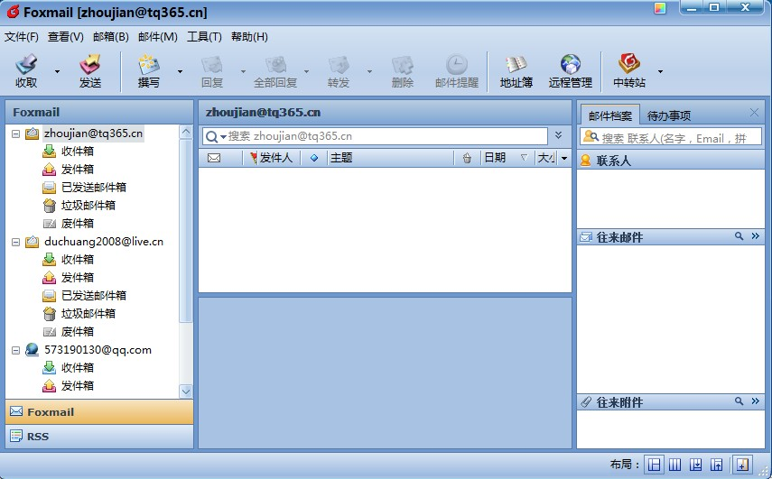
- 点击邮箱,选择”新建邮箱帐户
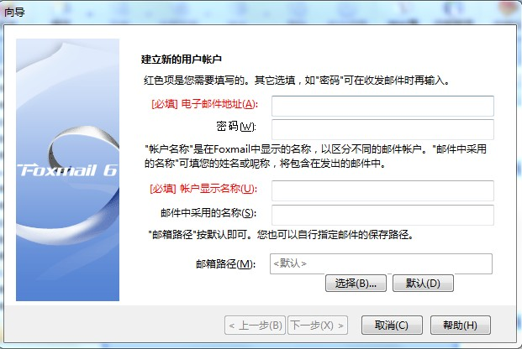
  - 在电子邮件电子输入邮箱地址,例如zhoujian@tq365.cn
  - 输入密码
  - 输入帐户显示名称
  - 我们建议邮箱路径不要默认,可以选择其他地方(非c盘)
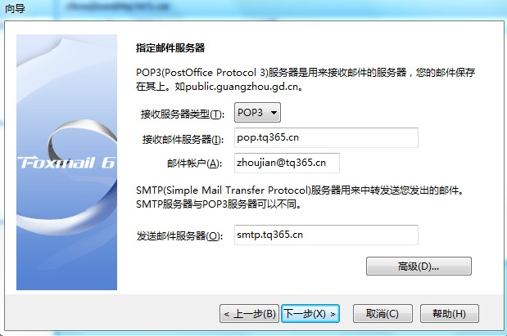
点击下一步
开始设置邮件服务器
接收邮件服务器:pop.tq365.cn
发送邮件服务器:smtp.tq365.cn
点击高级
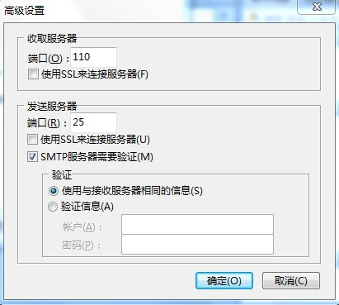
  - 在验证选项中选择”使用与接收服务器相同的信息
  - 点击确定
  - 点击下一步
  - 点击完成

” 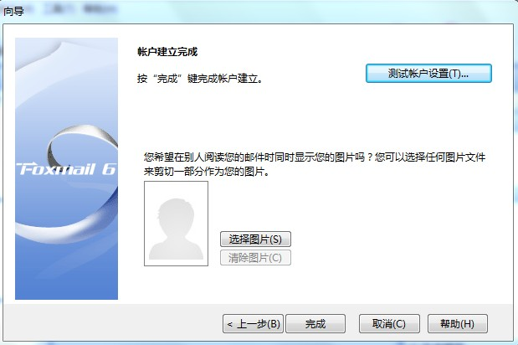
可以收发邮件了

